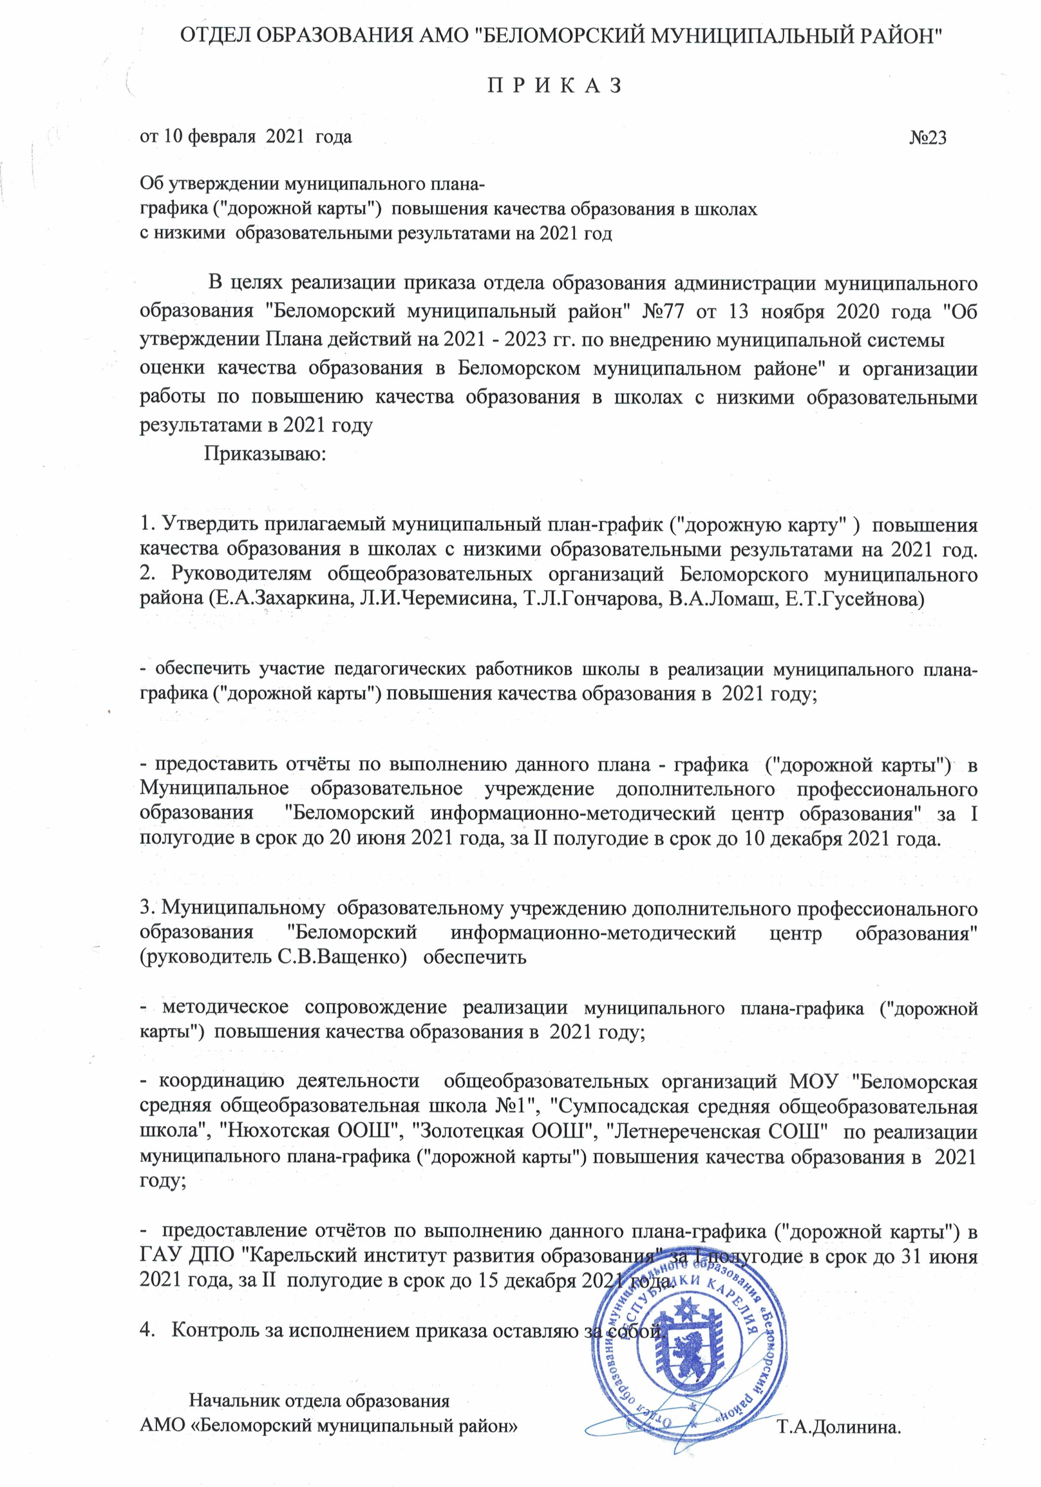
Приложение к приказу отдела образования
АМО «Беломорский муниципальный район»
№23 от «10» февраля 2021 года
«Об утверждении муниципального плана-графика ("дорожной карты")
повышения качества образования в школах
с низкими образовательными результатами»

План-график
повышения качества образования в школах
с низкими образовательными результатами в 2021 году

N п/п | Наименование  мероприятия | Сроки | Ответственные | Ожидаемые результаты
1 | Методическое сопровождение подготовки к государственной итоговой аттестации выпускников 9-х, 11-х классов | 01.01-01.03.2021 | "Беломорский ИМЦО",  руководители ОО | Сформирована база выпускников
2 | Муниципальная научно-исследовательская конференция "Шаг в будущее" | 11.02.2021 | МАОУ ДО «Беломорский ЦДО» | Участие 44% обучающихся из школ с низкими образовательными, 60% школ из общего числа школ с низкими образовательными результатами
3 | IХ республиканский День сельской малочисленной малокомплектной школы Республики Карелия | 19-20 февраля 2021 | Администрации МОУ "Сумпосадская СОШ", "Летнереченская СОШ", "Золотецкая ООШ", "Нюхотская ООШ" | Повышение эффективности работы школ в условиях сельской местности
4 | Республиканский вебинар «На пути к ЕГЭ» | 16.02.2021 | Администрации и учителя информатики  МОУ "Беломорская СОШ №1", "Сумпосадская СОШ", "Летнереченская СОШ", "Нюхотская ООШ", "Золотецкая ООШ" | Повышение результатов проводимых оценочных процедур
5 | Муниципальные мастер-классы с использованием дистанционных технологий и электронных ресурсов "Использование информационных ресурсов для качественного обучения" | 15.02-18.02.2021 | "Беломорский ИМЦО", руководители ОО, педагогические работники | 56% педагогов из школ с низкими результатами проводят мастер-классы
6 | Региональный этап окружного конкурса сочинений «Я – гражданин России» | Февраль- июнь 2021 | Администрации  "Беломорская СОШ №1", "Сумпосадская СОШ", "Летнереченская СОШ", "Нюхотская ООШ", "Золотецкая ООШ" | Увеличение доли обучающихся, участвующих в конкурсе
7 | Муниципальный семинар для школьных команд "Создание информационного пространства образовательной организации - ресурс качества образования". Реализация национального проекта "Цифровая образовательная среда" | 25.02.2021 | МОУ "Беломорский ИМЦО" | Увеличение доли педагогов, вовлечённых в ЦОС
8 | Сетевые консультации по ИКТ: 8  1. Быстрое конструирование интерактивных онлайн уроков в Core  2. Создание дидактических игр в PowerPoint  3. Создание дипломов и сертификатов  4. Работа с ментальными картами; Создание физкультминуток с использованием ИКТ  5. Создание дидактических компьютерных игр  6. Создание интерактивного видео  7. Звукозапись: создание аудиофайлов  8. Мастер создания красивых текстов (заголовков) для оформления | 25-26 февраля 2021  18-19 марта 2021  29-30 апреля 2021  20-21 мая 2021  23-24 сентября 2021  28-29 октября 2021  25-26 ноября 2021  16-17 декабря 2021 | Администрация МОУ «Летнереченская СОШ» | 50 % педагогов МОУ "Летнереченская СО Ш" - участники сетевых консультаций
9 | Волостные семинары для учителей начальных классов: использование дистанционных технологий в рамках электронного обучения | Март 2021 | Методисты – координаторы образовательных волостей | 100% школ с низкими ОР - модераторы семинаров
10 | Волостные интеллектуальные мастерские:  из предметной области основы безопасности жизнедеятельности | 22.03.-26.03.2021 | Методисты – координаторы образовательных волостей, педагоги-организаторы ОБЖ | 100% школ с низкими ОР - участники интеллектуальных мастерских
11 | Республиканский семинар по проблемам обучения обучающихся с особыми образовательными потребностями в муниципальных образовательных учреждениях Республики Карелия | Март 2021 | Администрации "Беломорская СОШ №1", "Сумпосадская СОШ", "Летнереченская СОШ", "Нюхотская ООШ", "Золотецкая ООШ" | Увеличение доли педагогов, использующих новые образовательные технологии в работе с данной категорией детей
12 | Сетевая консультация «О внесении изменений в локальные акты образовательной организации на 2021 год» | Март 2021 | Администрации "Беломорская СОШ №1", "Сумпосадская СОШ", "Летнереченская СОШ", "Нюхотская ООШ", "Золотецкая ООШ" | НПА данных школ приведены в соответствии с действующим законодательством
13 | Республиканский онлайн педсовет для руководителей общеобразовательных организаций «Развитие кадрового потенциала как необходимое условие повышения качества школьного образования» | 03.03.2021 | Администрации МОУ "Золотецкая ООШ", "Нюхотская ООШ", "Летнереченская СОШ" | Повышение профессионального потенциала педагогического коллектива в области прогнозирования результатов в отношении каждого ученика
14 | Межрегиональный семинар «Лучшие практики реализации образовательных программ Центров образования цифрового и гуманитарного профилей «Точка роста» | 01.04.2021 | Администрации "Летнереченская СОШ",  "Сумпосадская СОШ" | Увеличение доли детей, охваченных образовательными программами цифрового и гуманитарного профилей
15 | Муниципальный семинар для школьных команд: создание организационных механизмов и правовой базы сетевого взаимодействия образовательных организаций Беломорского муниципального района | 21.04.2021 | МАОУ ДО "Беломорский ЦДО" | 100% школ с низкими ОР - участники семинара, использование сетевого взаимодействия для повышения качества образования
16 | IV Республиканский турнир по теоретической информатике «БИТ» («Большой Информационный Турнир») | Май 2021 | Администрации "Летнереченская СОШ",  "Сумпосадская СОШ" | Повышение качества образования обучающихся по информатике
17 | Консультирование учащихся, в том числе по практическому содержанию экзаменов. Информационно-разъяснительная работа по проведению ГИА-2021. Психолого- педагогическое сопровождение ГИА. Организация индивидуальных занятий с оставленными на переэкзаменовку | Июнь 2021 | Учителя- предметники, администрация МОУ "Беломорская СОШ №1" | Совершенствование процедуры проведения ГИА, повышение результатов ГИА выпускниками школ
18 | Республиканская августовская общественно-педагогическая конференция | Август 2021 | Администрации МОУ "Беломорская СОШ №1",  "Летнереченская СОШ",  "Сумпосадская СОШ" | Повышение уровня квалификации руководителей школ
19 | Муниципальный августовский педагогический совет "Оценка качества образования как основа управления образовательной организацией" | Август 2021 | Отдел образования АМО «Беломорский муниципальный район»,  МОУ "Беломорский ИМЦО",  руководители ОО | 100% школ с низкими ОР - участники педсовета, повышение уровня квалификации руководителей школ
20 | Подготовка к итоговой аттестации 9-х и 11-х классов | В течение года | Администрации "Беломорская СОШ №1", "Сумпосадская СОШ", "Летнереченская СОШ", "Нюхотская ООШ", "Золотецкая ООШ" | Повышение результатов ГИА у выпускников
21 | Подготовка и проведение родительских собраний по вопросам ГИА в 9-х и 11-х классах | В течение года | Администрации "Беломорская СОШ №1", "Сумпосадская СОШ", "Летнереченская СОШ", "Нюхотская ООШ", "Золотецкая ООШ" | Повышение уровня информационной осведомлённости родителей (законных представителей) по вопросам ГИА
22 | Работа с молодыми специалистами, специалистами, имеющими перерыв в работе, вновь прибывшими педагогами:  - посещение уроков наставником и методистом с целью анализа и выдачи рекомендаций;  - посещение уроков опытных учителей;  - вовлечение в методические мероприятия | В течение года | Администрация МОУ «Беломорская СОШ №1» | Увеличение доли педагогов, не имеющих профессиональных затруднений
23 | Работа школьных методических объединений (далее ШМО) учителей-предметников «Мониторинг обученности и качества знаний по предметам, итоги государственной итоговой аттестации за 2020-2021 учебный год » (анализ проблем и постановка перспективных задач) | Август, сентябрь 2021 | Администрации МОУ "Сумпосадская СОШ", "Летнереченская СОШ" | Реализация ВШСОКО
24 | Работа методических объединений учителей-предметников. Проведение заседаний, в том числе по вопросам повышения качества:  - особенности ГИА и ЕГЭ в 2020 -2021 учебном году  - результаты ВПР  - организация деятельности учителя – предметника по подготовке к ГИА | В течение года | Учителя-предметники, администрация МОУ «Беломорская СОШ №1» | Реализация ВШСОКО
25 | Республиканский семинар «Внедрение цифровой образовательной среды в образовательных организациях РК: обновление материально-технической базы» | Сентябрь 2021 | Администрации "Беломорская СОШ №1", "Сумпосадская СОШ", "Летнереченская СОШ", "Нюхотская ООШ", "Золотецкая ООШ" | Увеличение доли педагогов и обучающихся, охваченных ЦОС в учреждениях
26 | Подготовка и участие детей в школьном и муниципальном этапе Всероссийской предметной олимпиады школьников.  Разработка планов подготовки учащихся к олимпиадам по предметам | Сентябрь-декабрь 2021 | Администрации, учителя-предметники "Беломорская СОШ №1", "Сумпосадская СОШ", "Летнереченская СОШ", "Нюхотская ООШ", "Золотецкая ООШ" | Увеличение числа призёров и победителей предметных олимпиад
27 | Диагностика образовательных потребностей и профессиональных затруднений педагогов в условиях реализации ФГОС СОО | Октябрь 2021 | Администрации, учителя-предметники "Беломорская СОШ №1", "Сумпосадская СОШ", "Летнереченская СОШ", "Нюхотская ООШ", "Золотецкая ООШ" | Отсутствие профессиональных затруднений педагогов
28 | VI-й республиканский математический форум | 01.11.2021 | Администрации МОУ "Сумпосадская СОШ", "Летнереченская СОШ" | Увеличение доли педагогов, транслирующих опыт работы
29 | Педагогическая эстафета «Учитель – учителю» | 01-03.11.  2021 | Администрации, учителя-предметники "Беломорская СОШ №1", "Сумпосадская СОШ", "Летнереченская СОШ", "Нюхотская ООШ", "Золотецкая ООШ" | Увеличение доли педагогов, транслирующих опыт работы
30 | Республиканская научно-практическая конференция для педагогов дошкольного, начального коррекционного и дополнительного образования, посвященная юбилею Л.С. Выготского | 17.11.2021 | Администрация МОУ "Летнереченская СОШ" | Увеличение доли педагогов, транслирующих опыт работы
31 | Муниципальный семинар для школьных команд: мониторинговая деятельность - действенный механизм управления качеством образования в образовательном учреждении | 23.11.2021 | МОУ "Беломорский ИМЦО" | Совершенствование ВШСОКО
32 | Муниципальная педагогическая конференция "Из опыта работы по реализации дистанционных технологий в рамках электронного обучения" | 24.11.2021 | МОУ "Беломорский ИМЦО" | Увеличение доли педагогов, транслирующих опыт работы и успешно реализующих дистанционные технологии
33 | Республиканский вебинар «Практика создания и использования онлайн - уроков на базе СДО Moodle ГОУ ДПО РК «КИРО» | Декабрь 2021 | Администрации МОУ "Летнереческая СОШ", "Сумпосадская СОШ" | Повышение квалификации педагогов, внедрение технологий в практику работы педагогов
34 | Курсы повышения квалификации и переподготовка педагогических работников в соответствии с планами-графиками | В течение года | Администрации "Беломорская СОШ №1", "Сумпосадская СОШ", "Летнереченская СОШ", "Нюхотская ООШ", "Золотецкая ООШ" | Повышение качества образования
35 | Административный контроль за состоянием преподавания предметов с низким рейтингом по результатам внешней оценки (ВПР, административные срезы) | В течение года | Администрации "Беломорская СОШ №1", "Сумпосадская СОШ", "Летнереченская СОШ", "Нюхотская ООШ", "Золотецкая ООШ" | Положительная динамика образовательных результатов по предметам
36 | Индивидуальная работа с учащимися, показывающими стабильно низкие результаты | В течение учебного года | Администрации "Беломорская СОШ №1", "Сумпосадская СОШ", "Летнереченская СОШ", "Нюхотская ООШ", "Золотецкая ООШ" | Повышение качества обученности учащихся, испытывающих затруднение в учении
37 | Работа с одаренными учащимися: участие в онлайн-олимпиадах, интеллектуальных марафонах, конкурсах, проектной и исследовательской работе и т.д. | В течение года | Администрации "Беломорская СОШ №1", "Сумпосадская СОШ", "Летнереченская СОШ", "Нюхотская ООШ", "Золотецкая ООШ" | Увеличение доли обучающихся, участвующих в интеллектуальных мероприятиях разного уровня

